观 察 记 录
时 间：2017.11.14 班级：木槿树班 记录：梦杰

一、晨间情况:

小朋友们伴随着欢声笑语，来到幼儿园进行着晨间活动，木槿妈妈要表扬家银、坤阳、荃皓、卿源；早早的来到幼儿园参加每天的晨间活动，我们的晨间活动既丰富又有趣，期待明天宝贝早早的入园哦！
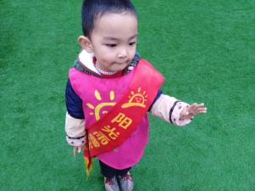
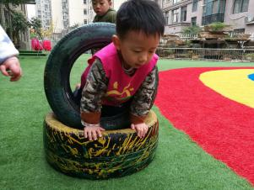
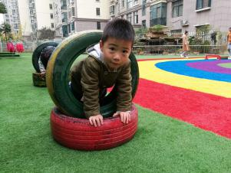

瞧、我们在钻洞洞呢！ 我是小小礼仪生

二、整体情况：
今天的营养早餐是：香菇肉沫粥、鹌鹑蛋、葱油卷；营养午餐是：土豆红烧肉、香干圆白菜、海带鱼丸汤、紫米饭；加点：蒸红薯；养晚餐是：鱼香肉丝、金银卷、红豆粥。
美味的早餐过后，梦杰妈妈带着小朋友们来到区角进行了餐后阅读，小朋友们都非常认真地看着自己的绘本哦！保持的很安静哦！接着接到了我们的上课时间、今天是有梦杰妈妈给我们带来了戏剧课程哦!小朋友们双手搬着椅子来到自己的座位上，因为小朋友在看书的时候保持的很安静，梦杰妈妈一大力水手的方式表扬了宝贝哦！接着我们快乐的课程要开始喽！梦杰妈妈让小朋友看着图片给小朋友讲故事，小朋友们都很认真的听故事哦！现在小朋友们知道我们的故事有第一幕《长出新牙》第二幕《接受礼物》第三幕《蛀虫来了》尾声《刷牙》小朋友们听玩故事后都想来扮演我们的小动物哦！那小朋友都跟着梦杰一起来进行第一幕的表演吧！第一幕需要的小演员有小河马、牙齿宝宝和报幕员哦！小朋友们都举起手来想表演呢！在小河马上场后说：“咦、哦我长出新牙了。我长出新牙了瞧，我的牙齿多白多结实呀”后小河马还叫了她的好朋友呢！接着小河马下场后带着我们的小牙齿一起跳了牙牙舞呢!小朋友们表现的非常的帮哦！接下来就是户外活动时间了，让我们一起看看宝贝们的精彩表现吧。
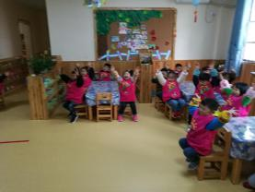
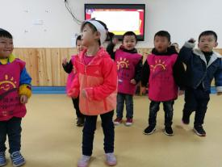
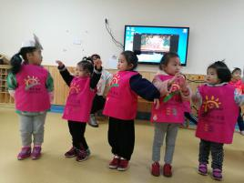

课前小游戏 我们在跳牙牙舞哦！ 我们在跳水晶糖舞哦！
本周才艺展示的主题是《古诗朗诵》今天才艺展示的小明星有井浩淼、贾弘凯、李邦汉、汪诗乐、金梦涵、李嘉瑞；首先请出的第一位小明星是浩淼宝贝给大家分享的是《悯农》宝贝表演的很流畅，声音也很洪亮哦！弘凯宝贝给大家分享的是《咏鹅》宝贝的声音很洪亮但是站姿需要注意哦！期待宝贝的进步哦！邦汉宝贝给大家分享的是《悯农》宝贝的站姿很端正，但是宝贝不是背的不是很流畅哦！诗乐给大家分享的是《春晓》宝贝在背诵的时候很流畅但是要注意站姿哦！梦涵宝贝给大家分享的是《咏柳》宝贝如果在展示的时候加上古诗的名字和作者就更好了。今天的才艺展示到此结束了，期待明天宝贝们的精彩表现哟！

三、教师寄语:
1、本周才艺展示的主题是《古诗朗诵》，明天才艺展示的小明星有：程乙家、许步青、张家银、杨以诺、胡荃皓、臧子言；请家长在家提前给宝贝提前做好准备哦！谢谢配合！

非常感谢您对我们工作的支持与配合！

